**랜덤프로세스 Generation of Random Samples**

**김지영**

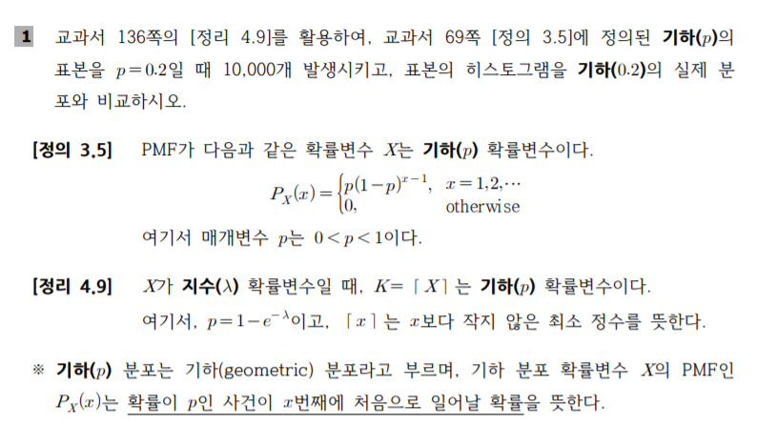

- Code

clf;

p=0.2;

from=0; to=30;

%% Samples

N=10000;

u=rand(N,1);

lamda=-log(1-p);

samples=ceil(-(1/lamda)*log(1-u));

histogram(samples, 'Normalization', 'probability');

hold on; grid on;

%% PMF

x=from:0.01:to;

plot(x, p*((1-p).^(x-1)), '-r', 'LineWidth', 2);

axis([from-1, to+1, 0, 0.25]);

ylabel('PMF'); grid on;

-Figure

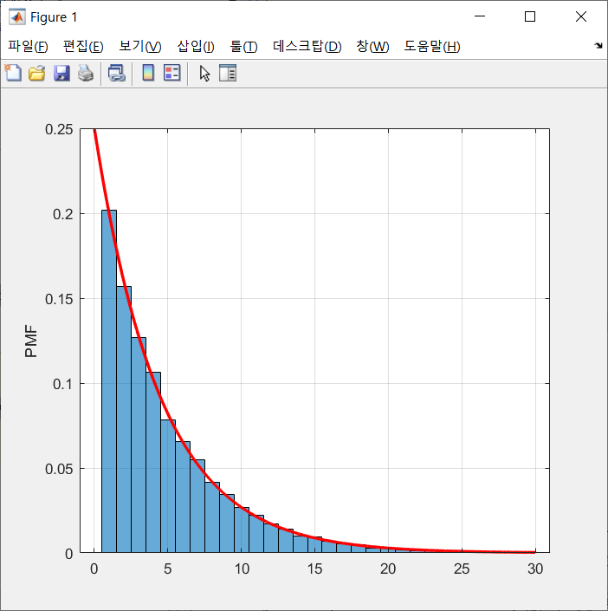

=> 정리 4.9으로부터 X가 지수( 확률변수일 때, K=[X]는 기하(p) 확률변수임을 알 수 있습니다. 여기서, 입니다. 식으로부터, lamda=-log(1-p); 을 구하였고, 코드로 작성해주었습니다. 정리 3.5에서 주어진 PMF를 그리기 위해 plot(x, p*((1-p).^(x-1)), '-r', 'LineWidth', 2); 코드를 작성하였습니다.

표본의 히스토그램과 실제 분포를 그려서 비교한 결과, 히스토그램과 실제 이론 값인 기하(0.2)의 실제 분포(빨간색 그래프)가 거의 비슷하게 나옴을 확인할 수 있습니다.

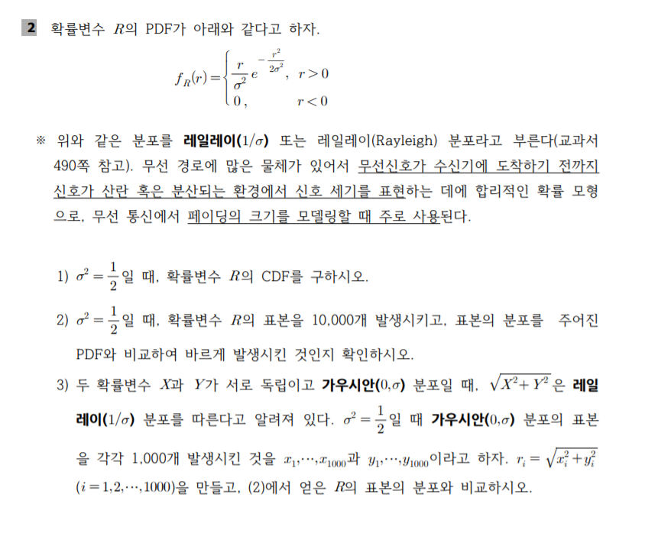

1) 일 때, 확률변수 R의 CDF를 구하시오.

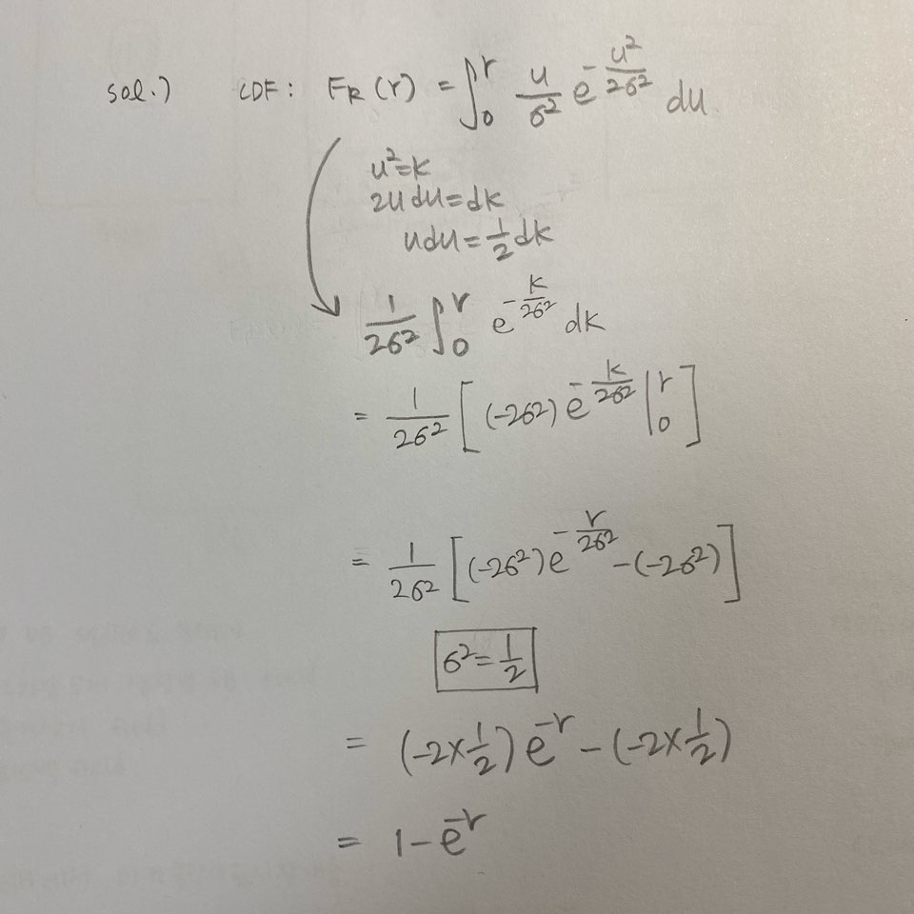

2) 일 때, 확률변수 R의 표본을 10,000개 발생시키고, 표본의 분포를 주어진 PDF와 비교하여 바르게 발생시킨 것인지 확인하시오.

- Code

val=0.5;

%% Samples

N=10000;

x=rand(1,N);

samples=sqrt(-2*val*log(1-x));

histogram (samples, 'Normalization', 'pdf');

hold on; grid on;

%% PDF

r=0:0.01:3.5;

pdf=(r/val).*exp((-r.^2)/(2*val));

plot(r,pdf,'r');

xlabel('r'); ylabel('PDF');

- Figure

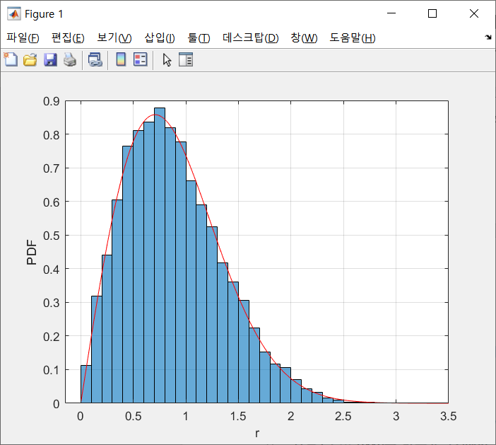

=> 히스토그램과 PDF그래프가 거의 비슷하게 나옴을 확인하였습니다.

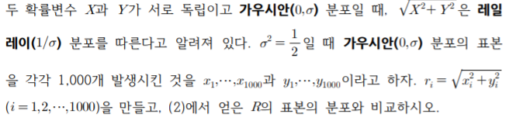3)

- Code

N = 10000;

sigma = sqrt(0.5);

x = 0+(sigma*randn(N,1));

y = 0+(sigma*randn(N,1));

r = sqrt(x.^2 + y.^2);

histogram(r, 'Normalization', 'pdf');

-Figure

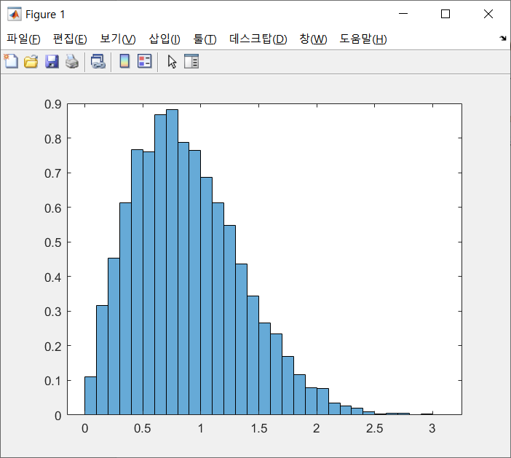

=> 가우시안(0, 시그마) 분포의 표본을 발생시키기 위해 X와 Y를 평균이 0이고 분산이 시그마인분포로 코드를 만들고 히스토그램으로 나타내었습니다. 그 결과, (2)에서 얻은 R의 표본의 분포와 비슷하게 나옴을 확인하였습니다.